2025 LEGALBAND

Best of the Best: China Top 30 Law Firms
Submission Form

2025年度LEGALBAND至臻榜：中国律所30强

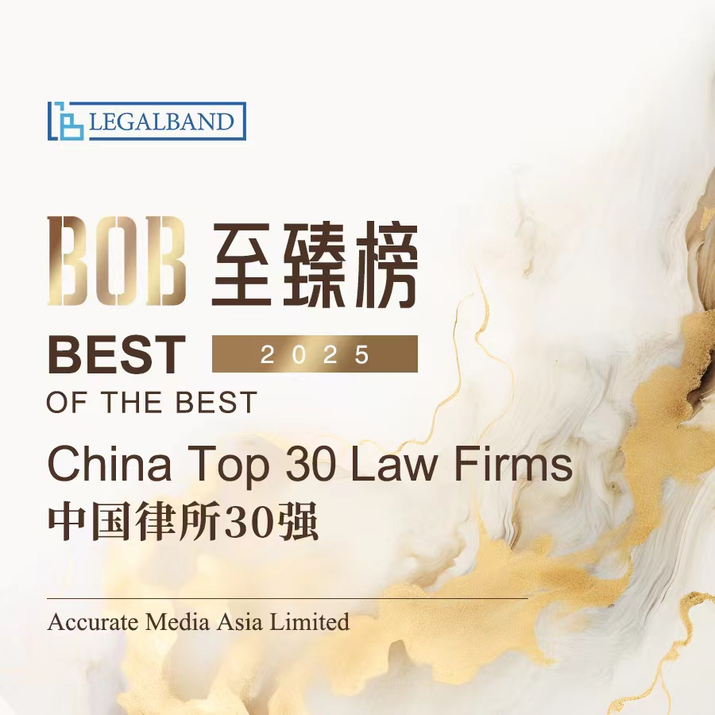

本次评选，我们将重点参考各大律所的自荐材料、客户反馈以及市场反馈信息等，同时结合我们中国区驻地调研团队对中国法律服务市场的长期关注与洞察，最终臻选出2025年度具有杰出业务表现与卓越客户口碑的30家中国律师事务所。

提交提名并不保证入选。最终结果将经独立程序客观确定。

申报律所需为中国律师事务所，且在大陆地区的合伙人需超过10位。
提交报名截止时间为2025年10月13日18:00（北京时间）。

请将提名表格以电子邮件发送至cn@legalband.com。

下列表格内容仅供参考。根据律所情况，不同内容的表格也可接受。欢迎提供更多信息。

填表人基本信息
填表人姓名 |  | 所在事务所
职务级别 |  | 工作地点
邮箱 |  | 电话

提名律所基本信息
事务所名称  （中文、英文） |  | 事务所成立时间
事务所总部所在地 |  | 中国大陆地区的办公室数量及所在地
合伙人数量 |  | 律师/专业人员数量
核心业务领域

代表性项目及客户清单
近一年内最具代表性的项目/案例
（不超过10个，*保密信息请清晰标注）
代表性客户清单
（*如是近一年内的新增客户请注明，不可披露的客户请清晰标注）
请提供三位客户的联系方式供调研
（姓名、所在企业、职位、邮箱）

提名律所其他信息
请详述贵所近两年内取得的重要成就
（包括但不限于律所规模、团队、业务与创收变化等，*保密信息请清晰标注）
贵所近两年内获得的荣誉奖项
请简述贵所未来两年的发展规划
（*保密信息请清晰标注）
律所简介

其它有助于我们调研评估的信息
（如专业研究、相关活动及媒体报道等）

